сентябрь 2017

Пресс-центр МБОУ СОШ № 39 им. Т. С. Дзебисова
Идти вперёд мы будем вместе, с газетой «Импульс» интересней
«Россия, устремленная в будущее»

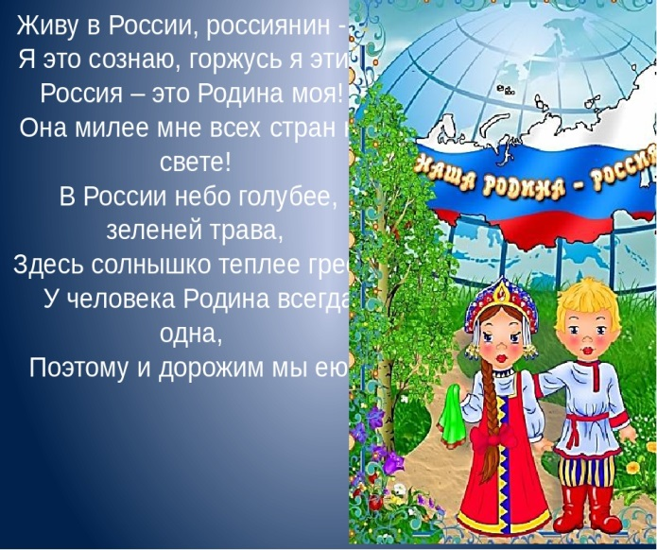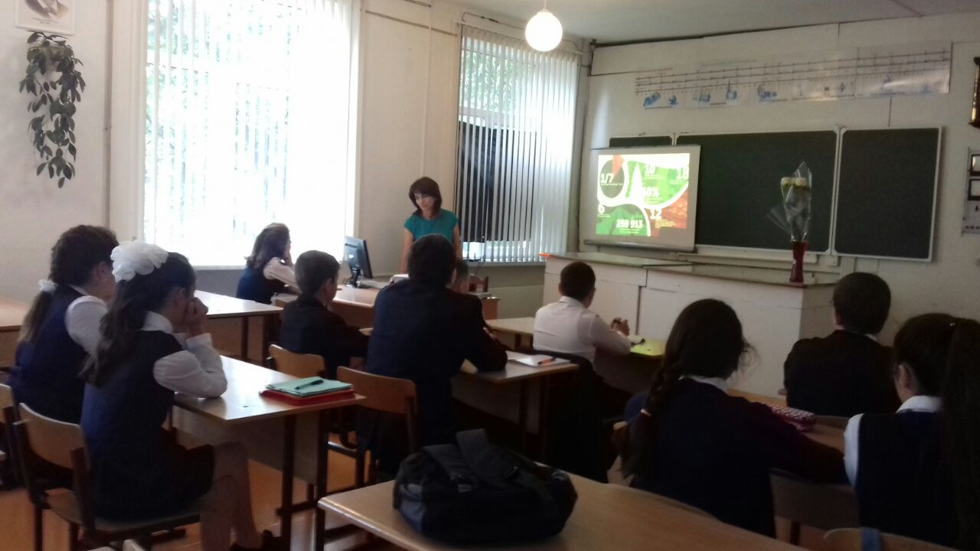
Российская Федерация является самым большим государством по площади на всем земном шаре. Её площадь составляет 17, 1 млн. кв. км . Наша страна находится сразу в двух частях света – в Европе и Азии.
Нет ни одной страны в мире, где бы вместе жили люди стольких национальностей : хакасы и русские, татары и башкиры, буряты и калмыки, марийцы и украинцы, белорусы и дагестанцы, эскимосы и эвенки, якуты, казахи и многие другие народы.
Сегодня вы – дети, сидящие за партами, а завтра – вы – врачи, спортсмены, программисты, военные, журналисты, танцоры. Вы – будущая гордость нашей страны. И не нужно для этого становится знаменитым и гениальным. Нужно просто быть гражданином своей страны, любить ее и уважать. Именно вам жить в стране будущего. И каким быть этому будущему решать только вам… Обо всем этом говорили наши учителя со своими учениками на классных часах 1 сентября.

Последнее первое 1 сентября
оОрр
и
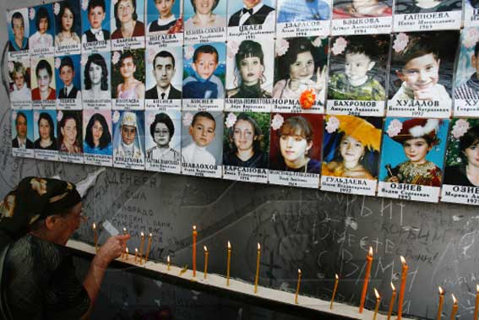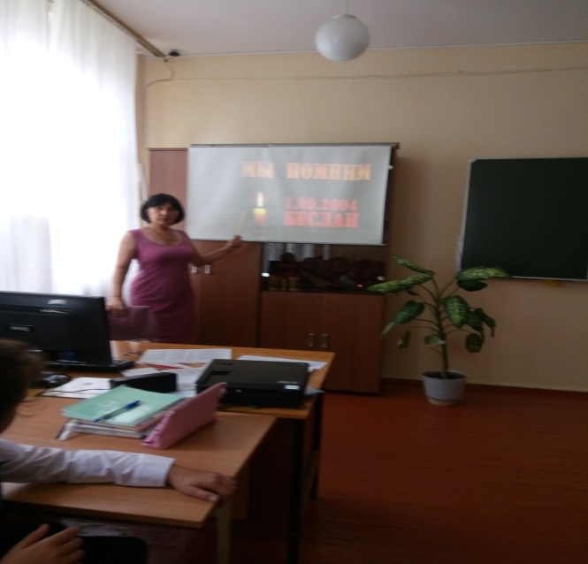

Сентябрь 2004-го… Казалось бы, совсем недавно. Сегодня исполнилось 13 лет с момента трагических событий в Беслане — захвата школы и гибели 334 человек, в том числе 186 детей. Каждый год мы вспоминаем о событиях тех страшных дней, которые забывать нельзя, поскольку преступлений, подобных этому, история почти не знает.
Страшная трагедия в г. Беслане стала новой точкой отсчета в 1000-летней истории России, которая не слыхала подобного. Ни Батый, ни поляки, ни Наполеон, ни даже фашисты не нападали специально и исключительно на детей. Во всей истории невозможно провести аналогию этой бессмысленной и страшной бойне, когда за один час было прекращено несколько сотен детских жизней. Единственная история, которая сопоставима с бесланской трагедией, – это история, которая произошла две тысячи лет назад также в маленьком городке – Вифлееме: избиение Иродом Вифлеемских младенцев.
О бесланской трагедии сложено уже множество стихов:
Мне не забыть тех страшных дней:
Потоком кровь с телеэкрана,
Меж пуль свистящих и огней
Мельканье лиц детей Беслана.
Мне не забыть плач матерей
В объятьях траурного одеянья.
Их лица выглядят старей
С печатью горя и страданья.
Мне не забыть тех нелюдей
Под маской дьявольского ухмыленья.
Прикрывшись мерзостью идей
Свои творивших преступленья.
Мы не должны забывать эти черные даты и делать все возможное, чтобы этого не повторилось.

Георгий Елбакиев – чемпион России по дзюдо

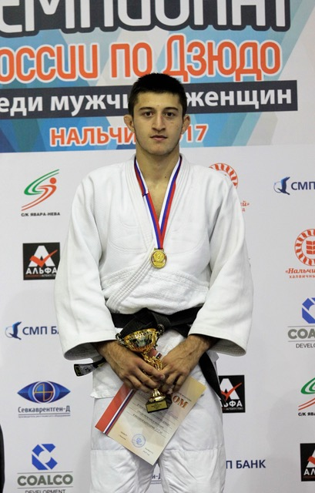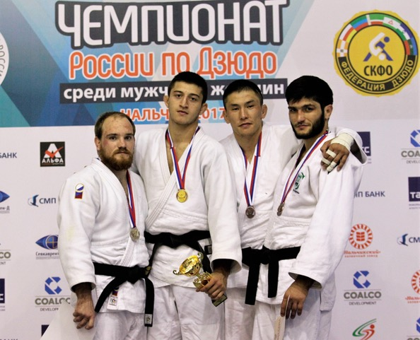
С 16-18 сентября в Нальчике в СК «Гладиатор» проходил чемпионат России по дзюдо среди возрастной категории. Участники разыграли 4 комплекта наград. Мужчины распределили сильнейших в категориях 73 и 81 кг. Финальный поединок у мужчин в весовой категории 73 кг., в котором встретились Георгий Шмаков из Кемеровской области и наш вчерашний выпускник Георгий Елбакиев, начался с двух результативных атак соперников. Однако, в концовке встречи еще один результативный бросок провел Елбакиев Георгий, что гарантировало ему досрочную победу и золото.
Георгий, мы гордимся тобой !
Учения по пожарной безопасности

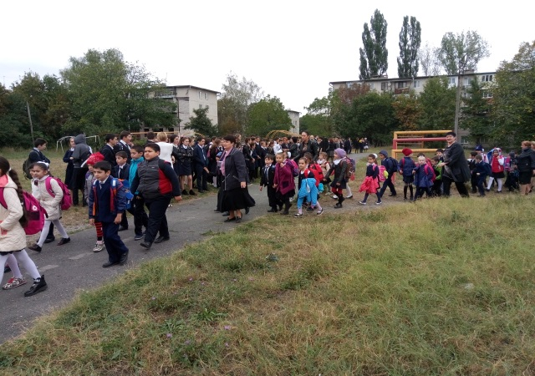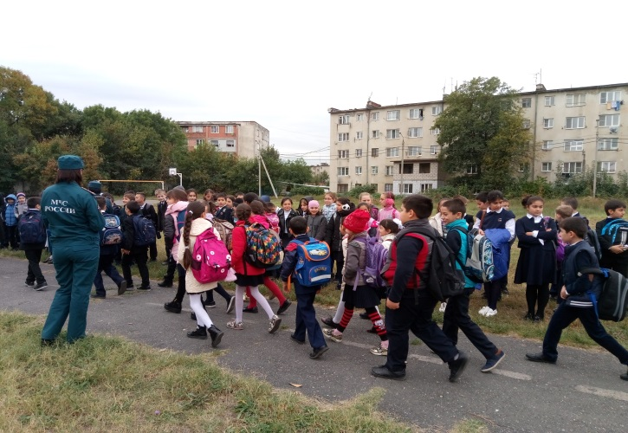
27 сентября в нашей школе прошли очередные учения по пожарной безопасности с участием МЧС. По трём коротким звонкам все классы организованно через запасные выходы вышли на футбольное поле, где служащие МЧС провели инструктаж по массовой эвакуации школьников во время пожара. После учения учащиеся продолжили свои занятия.

1 октября - День
пожилого человека

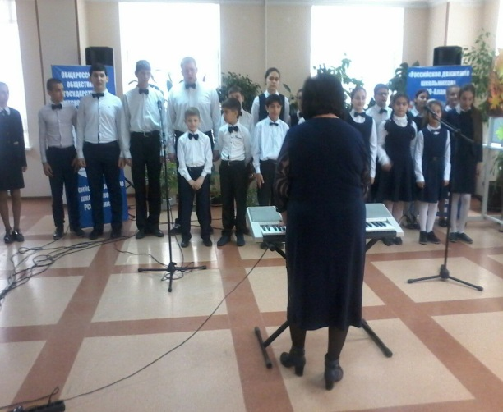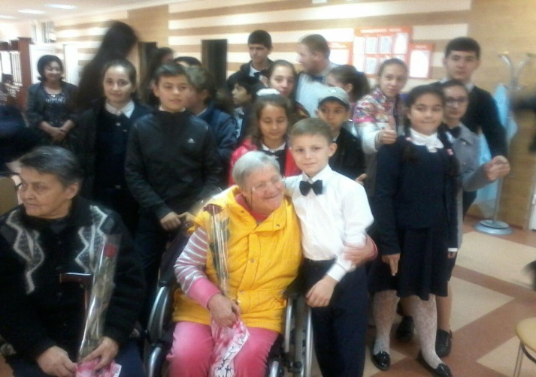
1 октября наш школьный хор «Нарт» во главе с руководителем Кануковой Свеланой Харитоновной принял участие в благотоворительной акции ко Дню пожилого человека ,выступив в Доме престарелых, и зажёг искринку в глазах старых инвалидов. Под грохот несмолкаемых аплодисментов встретили гостей пожилые люди. Особенно бурно были приняты песни «Дороги», «Выйду ночью в поле с конем» и «Вечерний Владикавказ». Сильно отличились солисты хора: Марат Дзгоев 7а, Николай Вовк 8а, Сергей Прожеров 8а, Диана Хубецова 9б и Анна Арутюнян 9б. Долгое время эти одинокие люди не отпускали из своих объятий хористов. А они, в свою очередь, обешали им приехать ещё.

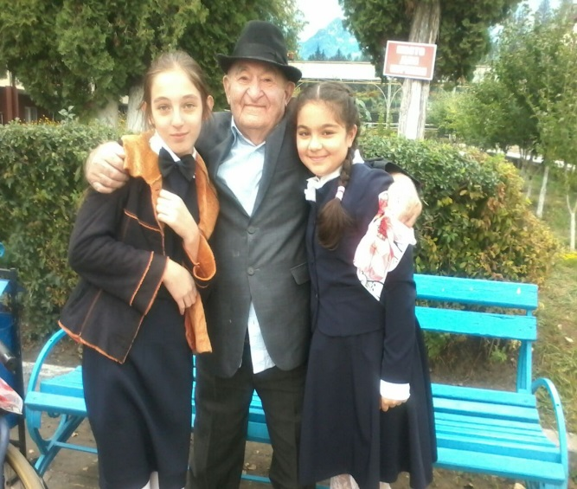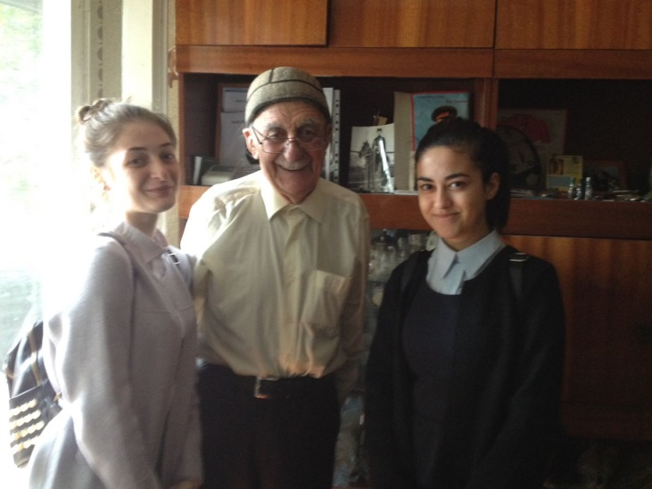
В этот день учащиеся старших классов посетили ветеранов Вов и одиноких пожилых людей на дому. Радости не было конца…

